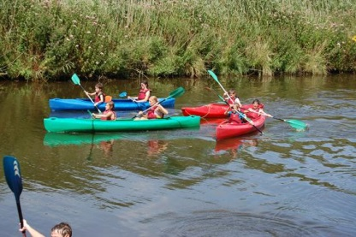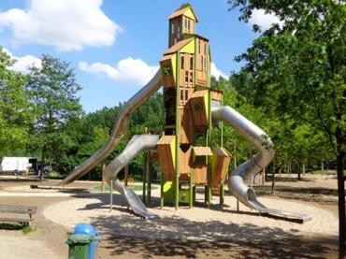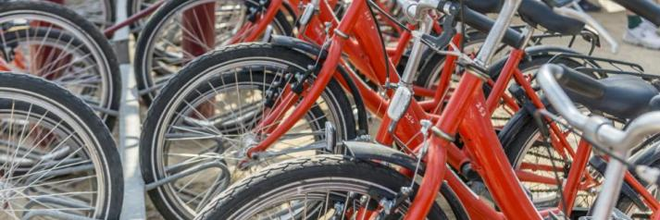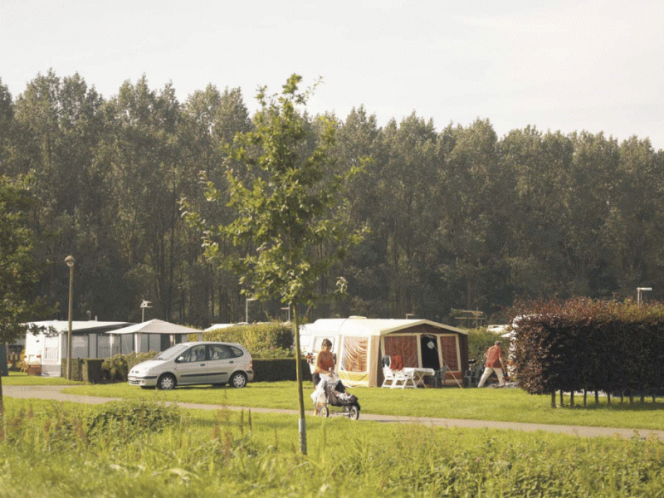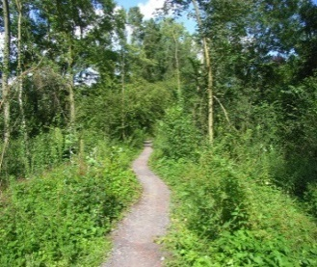

**Addendum impulsdossier**

Uitgebreide beschrijving project

1. Realisatie wandelnetwerken ‘Moervaartvallei’ en ‘Grenspark Groot-Saefthinge.

Met dit project realiseren we twee wandelnetwerken. Het netwerk ‘Moervaartvallei’ situeert zich in Wachtebeke, Moerbeke en Stekene. Met dit netwerk focussen we ons op kind-en gezinsvriendelijkheid. Het variërende landschap langsheen de Moervaart, de kajakmogelijkheden op de Moervaart en de talloze activiteiten mogelijk in het provinciaal domein Puyenbroeck lenen zich ten zeerste voor een gezinsgericht netwerk.

Het netwerk met als werktitel ‘Grenspark Groot-Saeftinghe’ situeert zich in Stekene, Sint-Gillis en Beveren. Dit netwerk kadert in het gelijknamige Europese project (Interreg Vlaanderen-Nederland). Het projectgebied zal in de komende jaren uitgroeien tot een van de grootste aaneengesloten natte of ‘estuariene’ natuurgebieden van West-Europa dat onderhevig is aan de getijdenwerking.

Beide netwerken takken aan het Nederlandse wandelnetwerk ‘Zeeland’ waardoor ze een sterk grensoverschrijdend karakter hebben. Vooral het netwerk ‘Grenspark Groot-Saeftinghe’ wordt een internationale kaart waar de hoofdrol is weggelegd voor estuariene natuur.

1. Belevings- en inspiratiegids.

Toerisme Oost-Vlaanderen is sinds vorig jaar bezig met een herwerking van huisstijl. Nu veel van de basisinfrastructuur gerealiseerd is, merken we vanuit consumentoogpunt een hernieuwde drang naar beleving. Het knooppuntensysteem kent vele voordelen maar één nadeel is het gebrek aan beleving, verhaal en thematiek. Deze belevingsgids komt tegemoet aan dit gebrek. We ontwikkelen twee wandelgidsen, een voor de ‘Moervaartvallei’ die focust op kind-en gezinsvriendelijkheid door combinaties mogelijk te maken van verschillende transportbelevingen: wandelen, fietsen en kajaks/pedalo’s. Daarnaast werken we ook het thema ‘erfgoed en kunst’ uit zoals aangereikt door minister Weyts. Dit doen we concreet door het grensverhaal uit de doeken te doen aan de hand van tot de verbeelding sprekende thema’s als smokkelen, de Staats-Spaanse linies en struikrovers. De belevingsgids voor het netwerk ‘Grenspark Groot-Saeftinghe’ focust op dezelfde thematiek dan het Europees project. Met name natuurbeleving en natuureducatie. Het toeristisch ontsluiten van wat een van de grootste estuariene natuurgebieden zal worden, zal een boost betekenen voor het buitenlands toerisme in Vlaanderen.

De belevingsgids wordt in 3 talen opgemaakt zodat ook de anderstalige buitenlandse toerist de regio kan ontdekken.

Naast de belevingsgids maken we conform onze huidige huisstijl ook een inspiratiegids. Deze licht het uniek karakter toe van elk netwerk en inspireert de wandelaar tot enkele bijzonder mooie wandelingen. De inspiratiegids voorziet ook in praktische informatie over hoe te wandelen op het netwerk en enkele praktische richtlijnen voor de niet-geoefende wandelaar.

1. Randinfrastructuur en beleving

Beleving kan men niet enkel brengen d.m.v. een gids. Het is ook belangrijk om op het terrein zelf randinfrastructuur te realiseren die de belevingswaarde van het landschap verhoogt.

Hiervoor realiseren we een aantal belevingspunten die focussen op kinderen. Deze punten realiseren we op toeristisch relevante locaties. Deze belevingspunten bestaan uit een rustelement en een spel-/belevingselement. Deze belevingselementen handelen over de reeds eerder vermelde thema’s smokkelen, struikrovers, Staat-Spaanse linies en natuurbeleving. Het grensverhaal in zijn ruimste betekenis wordt uitgespeeld.

Voorbeelden ter inspiratie zijn toegevoegd bij ‘ramingen, facturen en offertes’.

1. Promotioneel luik

We voeren een campagne om deze regio als uniek en gezinsvriendelijk natuurgebied op kaart te zetten. We trekken resoluut de kaart om bezoekers te overtuigen voor een meerdaags verblijf. Hiervoor richten we ons ook op de buitenlandse markt, met name Nederland.

Verder worden een aantal ‘ommetjes’ gemaakt. Dit zijn gratis folders op A5-formaat die we verspreiden via de sector. Op deze manier geven we de lokale ondernemer directe return en voordeel van onze netwerkproducten. Ze kunnen immers zelf ‘mini-arrangementen’ aanbieden.

Ook een verdere samenwerking met de stad Antwerpen is een lijn die uitgezet zal worden. Door middel van de watertaxi’s die in het kader van het Europese project ‘Grenspark Groot-Saefhtinghe’ worden gerealiseerd, is het verdronken land van Saefthinghe slechts een steenworp verwijderd van Antwerpen. Een cultuurreis naar Antwerpen kan zodoende perfect gecombineerd worden met een bezoek aan deze Europese topnatuur.

1. Oprichten samenwerkingsverbanden

‘Last but not least’ is het ook essentieel om enkele samenwerkingsverbanden te initiëren om op die manier effectief een combinatie tussen bvb. wandelen heen en kajakken terug te kunnen aanbieden.

Dit doen we concreet door zowel private als publieke partners samen te brengen en een convenant te tekenen waarin een concrete samenwerking wordt verzekerd. We trachten een bottom-up verhaal te creëren waarbij we bestaande overlegstructuren hanteren om alle neuzen in dezelfde richting te krijgen. Na realisatie van het netwerk trachten we lokale wandelverenigingen / bewoners te overtuigen het peter-meterschap voor hun rekening te nemen zodat het netwerk een geïntegreerd en lokaal gedragen verhaal wordt. Daarnaast creëren we ook samenwerkingsverbanden met de stad Antwerpen, het Europese project ‘Grenspark Groot-Saefthinghe’ en het provinciaal domein Puyenbroeck.

Versterkende elementen

Enkele bestaande en nog nieuw te ontwikkelen elementen in Het Waasland zijn of kunnen de aantrekkelijkheid van het noorden van het Waasland als toeristische regio en van de nieuw te ontwikkelen wandelnetwerken zeker nog versterken.

**Strategisch Plan Waasland**

We zien het (toeristische) Waasland voortaan als een glazen huis met vier kamers, de vier kernproducten:

* Schelde – Durme – Moervaart,
* Wase Steden,
* Noordelijke Bossengordel,
* Bloemenstreek.

Elke kamer heeft een eigen karakter, een eigen aantrekkingskracht en positionering, maar de kamers zijn wel met elkaar verbonden en lopen in elkaar over. Zo vormen zij samen het Waaslandhuis. De kamers geven structuur aan de regio, zij dienen niet om zaken uit te sluiten. Ons huis met z’n vier kamers moet niet alleen onderscheidend, relevant en aantrekkelijk, maar ook geloofwaardig zijn. Wat de toerist beleeft in de kamers, moet overeenkomen met de perceptie ervan.

De kamer ‘Noordelijke Bossengordel’ handelt over de verschillende kleine en grote bossen ter hoogte van Stekene en Sint-Gillis-Waas ten noorden van de E34. Dit gebied overschrijdt de landsgrens tot net bij de stad Hulst. Het Stropersbos en de Groene Putten zijn de meest uitgestrekte

bossen. De hele bossengordel is zeer geliefd bij wandelaars. Met het Klingspoor kreeg het gebied recent een dynamische cultuurtoeristische attractie die een bezoek aan het Stropersbos (de natuurwaarden van het Stropersbos zijn uniek in Vlaanderen en worden ook door Europa erkend – Natura 2000) verrijkt. Helaas vormt de verbindingsweg tussen Hulst en Sint-Niklaas een fysieke barrière die de recreanten moeilijk kunnen overbruggen.

Deze kamer is nog in opbouw, we willen hier vooral de nadruk leggen op fietsen en wandelen door een bosrijke, grensoverschrijdende streek terwijl je onderweg dorpjes, restaurants en cafés, erfgoed, evenementen, streekproducten ... ontdekt. Grensoverschrijdende samenwerking is noodzakelijk om dit gebied verder te ontwikkelen.

**Open ruimteproject Moervaartvallei (Project Gentse Kanaalzone)**

Het ‘Open ruimte project voor de Moervaartvallei’ bestaat uit een aantal luiken:

* met alle betrokkenen werk maken van een breed open ruimte project voor de Moervaartvallei
* een open ruimte project waar plaats is voor de vele aspecten van de open ruimte: landschap, landbouw, natuur, recreatie, waterberging, erfgoed, enzovoort
* projectgebied grosso modo vallei van de Moervaart tussen Moervaart en Zuidlede op grondgebied Gent, Wachtebeke en Moerbeke

De gouverneur van de provincie Oost-Vlaanderen, Jan Briers, is trekker van het project. De bedoeling is om in **najaar 2016** de consensuskaart te vertalen naar een ruimtelijk uitvoeringsplan. Op die manier wordt via een participatief traject waarbij alle stakeholders betrokken worden, een overkoepelende ruime visie voor de Moervaartvallei ontwikkeld. De ruimtelijke implicaties voor dit netwerk zijn op dit moment nog niet geheel duidelijk. Dit wordt verder uitgewerkt in een toekomstige werkgroep rond toerisme in de Moervaartvallei. Dit project biedt veel kansen voor hoevetoerisme, landschappelijke kwalitatieve opschaling en nieuwe trage-wegenverbindingen.

**LEADER**

AGRARISCHE EIGENHEID: WAAS TOERISTISCH POTENTIEEL' EGTS Linieland van Waas en Hulst I.s.m. Landelijke Gilde Stekene, VZW Plattelandscentrum Meetjesland, Interwaas (Erfgoedcel Waasland) en VZW Prospersite Onthaalpoort Onder druk van diverse actuele transities, ziet het noorden van het Waasland zijn agrarische identiteit in het gedrang komen. De Landelijke Gilde Stekene en de vzw Prospersite willen als beheerders van agrarische erfgoedcollecties in het project ‘Agrarische eigenheid: Waas toeristisch potentieel’ twee toeristische belevingscentra realiseren, namelijk in Koewacht en in de voormalige maalderij van de Prosperhoeve te Prosperpolder (Beveren). Hiermee versterken en ontsluiten ze het agrarisch karakter van de regio voor enerzijds de eigen lokale gemeenschappen en anderzijds toeristen en het onderwijs.

http://plattelandsloket.be/?page_id=21

Op dit eigenste moment speelt ook de idee om een LEADER-project in te dienen rond ‘korte keten’ in het Waasland en het promoten van streekproducten.

**Havenland**

Het project 'Havenland' wil een onthaal- en recreatieplan creëren voor het Antwerpse havengebied. Het project 'Havenland' is een studieopdracht voor het Havenbedrijf en bekijkt hoe het unieke havenlandschap zo toegankelijk mogelijk kan worden gemaakt voor het publiek. Zo kan iedereen er de recreatieve waarden van ontdekken: natuur, polderlandschap, erfgoed en een beleving van maritieme en industriële activiteiten. De aandacht van Havenland gaat zowel uit naar het verleden van het havengebied als naar het heden en de toekomst. Niet alleen recreatieve fiets- en wandelroutes komen aan bod, Havenland speelt ook maximaal in op het vervoer over het water.

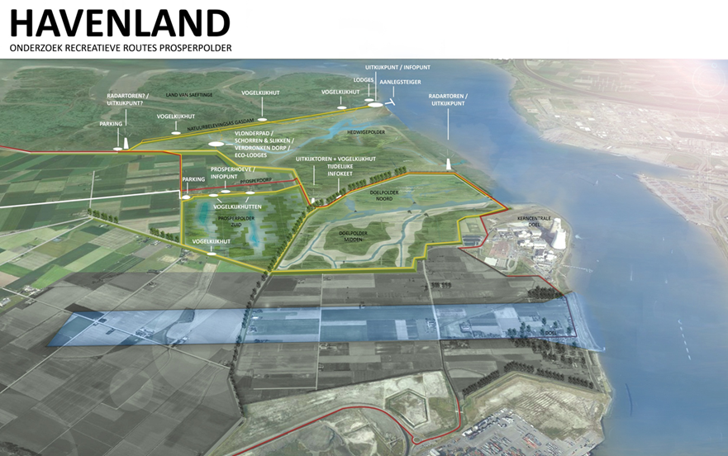

http://www.mow.vlaanderen.be/sph/antwerpen/fiche.php?od=18&act=1

**Grenspark Groot Saeftinghe (Europees Project)**

Op het grensgebied van Vlaanderen en Nederland is een van de grootste getijdennatuurgebieden van West-Europa in de maak. Via natuurontwikkeling zal het Grenspark Groot-Saeftinghe het Verdronken Land van Saeftinghe verbinden met het Hedwige-Prosperproject, Doelpolder, Prosperpolder en Nieuw-Arenbergpolder. Het Europees Fonds voor Regionale Ontwikkeling (EFRO) maakt 1,4 miljoen euro vrij voor de ontwikkeling van het nieuwe landschapspark. Met in totaal 4000 hectare wordt het grenspark Hedwige-Prosper het grootste brakwaterschorrengebied van West-Europa. Het hele gebied wordt omgeven door een ringdijk. Vanop die dijk krijgen fietsers en wandelaars een prachtig uitzicht op de natuur met nieuwe slikken en schorren.

Men streeft in het kader van dit project ook naar een UNESCO-erkenning als GEOPARK Schelde Delta.

<http://www.vnsc.eu/actueel/11386-prachtige-natuur-in-nieuw-grenspark-groot-saeftinghe.html>

**Sint-Gillis-Waas**

KLINGSPOOR is een site in De Klinge, een deelgemeente van Sint-Gillis-Waas in het Waasland, van waaruit je verschillende erfgoedthema’s op een actieve manier kan ontdekken.  
Je treedt in de voetsporen van de smokkelaar die in dit grensgebied zeer actief was.  
Je duikt in de geschiedenis van de Wase klompennijverheid.  
Je ontdekt de rustige pracht van de Clingse bossen en het Stropersbos.  
En je spoort mee op het stukje spoorweg tussen Mechelen en Terneuzen.

[www.klingspoor.be](http://www.klingspoor.be)

Het STROPERSBOS is een waardevol natuurgebied van zo'n 500 ha. Door het gebied loopt De Linie, die tijdens de Erfenisoorlog (1703) een belangrijke verdedigingswal vormde tegen onze noorderburen. Dankzij goed bosbeheer is het een uniek gebied van heischrale graslanden, waardevolle elzenbroekbossen en markante heivelden. Er is ook een Bivakzone.

www.stropersbos.be/

Saleghem Krekengebied. De kreekplassen, op de grens van de vroegere gemeenten [Sint-Gillis-Waas](https://nl.wikipedia.org/wiki/Sint-Gillis-Waas), [Meerdonk](https://nl.wikipedia.org/wiki/Meerdonk" \o "Meerdonk) en [Vrasene](https://nl.wikipedia.org/wiki/Vrasene" \o "Vrasene), bestaan uit een kronkelig snoer van kleine en grote plassen, rietkragen, wilgenbosjes en moerassen. Al deze plassen poelen en verbindende watergangen vormen samen het Saleghem Krekengebied.

**STEKENE**

Het zomerhuis in Stekene wordt in de toekomst uitgebouwd met een toeristisch/recreatieve invulling. Er is een projectontwikkelaar aangesproken maar er zijn echter nog geen concrete plannen. Niet meer voor deze legislatuur

Fondatie van Baudelo. In één van de laatste stiltegebieden in Oost-Vlaanderen ligt een verborgen parel waar vzw Durme al meer dan 80 hectare grond kon verwerven. Bossen, hooilanden, sloten, poelen en pittoreske veldwegels, ... dit gebied heeft het allemaal! De Fondatie van Boudelo is gelegen ten zuiden van het Kanaal van Stekene in Sinaai en is één van de waardevolste natuurgebieden van het Waasland.

www.vzwdurme.be/index.php/natuurgebieden/de-fondatie-van-boudelo

www.klein-sinaai.be/geschiedenis/fondatie-van-boudelo

Steengelaag Stekene. Het Steengelaag is een gebied van 31 ha en is een voormalige kleiwinningsput. Het bestaat uit kleiputten, jong elzenbos, een oudere populierenaanplanting, een grote vijver en een bloemrijk hooilandje. De kleibaggeraar aan de jongste kleiput herinnert aan de periode van 1913 tot eind jaren 1970, toen deze machines werden gebruikt bij het kleisteken.

**BEVEREN**

Fort Liefkenshoek wordt verder uitgebouwd als toeristische trekpleister met de restauratie van de uitkijktoren en kanonnen. Ook de parking wordt onder handen genomen. Er wordt gewerkt aan de nieuwe aanlegsteiger om de verbinding met Lillo te kunnen maken. Vermoedelijk wordt dit eind 2017 gerealiseerd.

Het PolderMAS wordt een ‘rariteitenkabinet’ genoemd, ‘met het vergrootglas op de geschiedenis van de polder’. Dit klein museum, annex huiskamercafé, is het jonge levenswerk van Benjamin Vergauwen, een bevlogen archeoloog, die met hart en ziel in de polders wroet en zijn vondsten open en binnen handbereik uitstalt. Hier ben je welkom met of zonder kinderen, voor een goed onderbouwde babbel over het verleden, het heden en de toekomst, een tripel ‘Doelse Dwarskop’, een kruidenlikeur of een ‘Doels Koggeken’, heerlijke ambachtelijk gebakken speculoos. Te ontdekken!

www.facebook.com/poldermas

De kerncentrale van Doel is vrijwel overal een baken aan de horizon. Ofwel zie je de koeltorens zelf, 170 meter hoog, of je ziet de stoom die eruit opstijgt. Waan je je verloren in de polders, dan hoef je enkel om je as te draaien. Kom je dichterbij, dan sta je versteld van de gigantische afmetingen van deze site, niet minder dan 80 hectare groot.

Prosperdorp is sinds 2012 beschermd als waardevol erfgoed. Aan het dorpsgezicht mag niet geraakt worden. Dat geldt uiteraard ook voor de imosante neogotische kerk, die je van ver in de polders de lucht in ziet rijzen. Wie goed rondkijkt herkent tegenover de kerk het huis van dokter Pol en op de andere hoek het café, Den Angeluus uit de fictiereeks ‘Den Elfde van den Elfde’. Vraag hier om een Prosperke, een streekbier van Brouwerij De Cock uit het Waasland en geniet mee van de gezelligheid die eigen is aan een kleine gemeenschap, waar iedereen elkaar kent.

In Putten West huist de tureluur het hele jaar door. Hij waadt er op rode poten tussen 35 zeldzame plantensoorten, naast vele andere overwinteraars.

Doel lag lang geïsoleerd tussen de slikken en de schorren van Saeftinghe en de Schelde, als een soort schiereiland. Hier werd al in de 13de eeuw naar turf gegraven, zo diep en zo weids dat het gebied een gemakkelijke prooi werd voor overstromingen. Maar de strijd tegen het water werd gewonnen en zo werd Doel een dorp. In de toekomst zal de haven zich hier verder ontwikkelen. Hou hier een kleine tussenstop in Doel 5, het laatste café aan de haven, of in restaurant De Molen, op de dijk.

Onderaan de dijk van de Paardenschor fiets je langs een uitgestrekt weidevogelgebied, Doelpolder Noord. Op de dijk sta je oog in oog met de Schelde, de zeeschepen en de haven van Antwerpen. In de slikken en schorren van Linkeroever, aan je voeten, scharrelen steltlopers naar waterdiertjes. Strijk hier zelf even neer wanneer je zicht wil krijgen op het groter geheel van het gebied waarin je fietst.

**Hulst**

De gemeente heeft in 2016 een nieuw toeristisch plan uitgewerkt. De focus ligt op 3 punten:

* De vesting
* De Westerscheldedijk
* Het gebied tussen de vesting en de Westerscheldedijk

Er liggen toeristische kansen in het ontwikkelen van grensoverschrijdende arrangementen

**Moerbeke/Wachtebeke**

Eindeloos genieten van het landschap, zeldzame planten spotten of kleurrijke vlinders bestuderen: het kan allemaal in het Heidebos. Polders en kreken zwaaien de plak in het noorden van Oost-Vlaanderen. Ten zuiden daarvan, van Maldegem tot Stekene, ligt er een brede zandrug waarop planten en dieren voorkomen die je eerder in de Kempen verwacht, zoals struikhei, nachtzwaluw en boompieper. Majestueuze dreven en restanten van een oud fort: het Heidebos heeft alles om het bezoekers naar de zin te maken.

Het Kloosterbos, ongeveer 100 hectare groot, ligt op het grondgebied van de gemeente Wachtebeke in de hoek van de R4 en de N49. Het is één van de laatste restanten van wat ooit een uitgestrekt bos- en heidegebied was van Maldegem tot Stekene. Ook het Heidebos te Wachtebeke/Moerbeke en het Stropersbos te Sint-Gillis-Waas/Stekene zijn nog getuigen daarvan.

De provincie Oost-Vlaanderen en het gemeentebestuur van Moerbeke gaan een masterplan ontwikkelen voor de dorpskern van de kleine gemeente. Doel is om een nieuwe bestemming te geven aan het voormalige bedrijfsterrein van suikerfabriek Iscal Sugar.

Provinciaal domein Puyenbroeck

[www.puyenbroeck.be](http://www.puyenbroeck.be/)

Kano-en kajak op de Zuidlede

Het Provinciaal Molencentrum Mola is een baken voor de molenzorg op vele fronten. Het is gehuisvest in kasteel Puyenbrug in het provinciaal domein Puyenbroeck in Wachtebeke. Je vindt er het museum en bezoekerscentrum met een interactievetentoonstelling, die gratis toegankelijk is en tal van educatieve mogelijkheden biedt.